3.06 Reportgenerator "ReportMaker" (Fortsetzung 3)

Funktionen des ReportDesigners (Fortsetzung)
Als nächstes wird das Feld Status zugeladen und umsortiert.
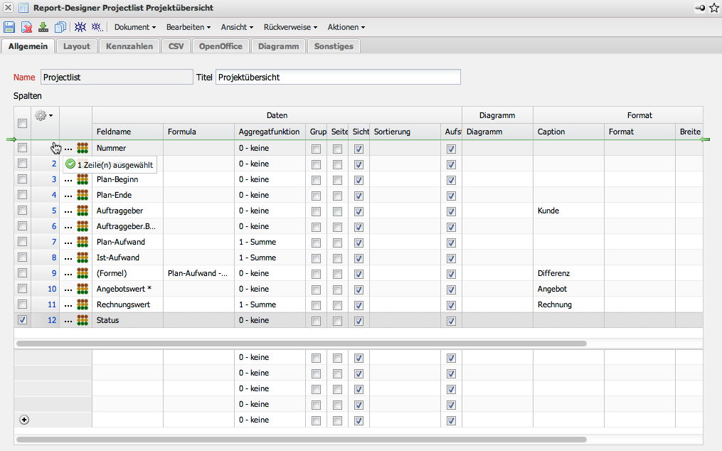
Dieses Feld soll bei definierten Einträge mit der wertabhängige Formatierung farblich hervorgehoben werden.
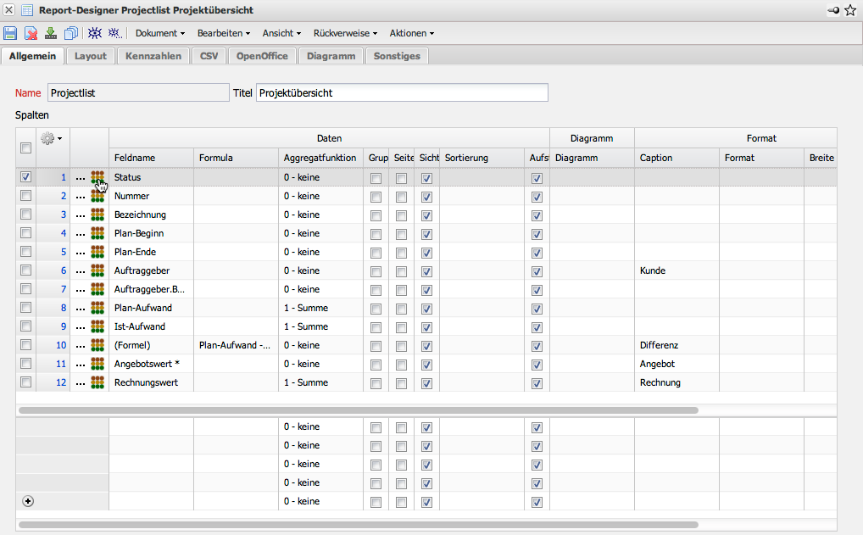
Im Dialog können im Feld Vergleich die Vergleichsoperatoren und der Operand eingestellt werden. Die Werte können entweder textlich umgesetzt werden (TEXT) oder farblich (Vordergrund- oder Hintergrund-Farbe).
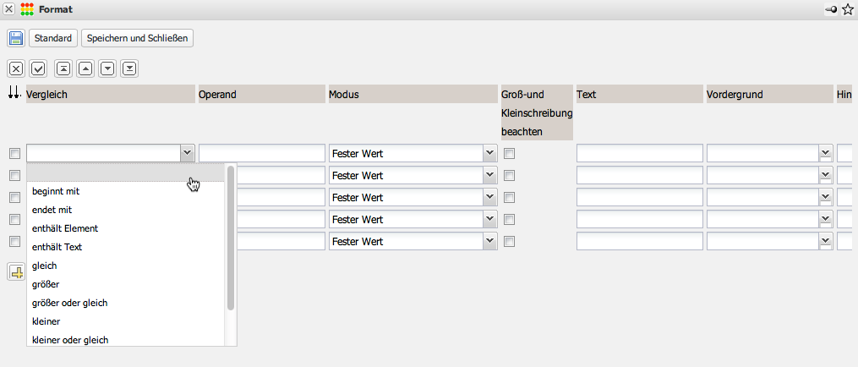
Als Vergleichsoperatoren werden derzeit unterstützt:
Nr. | Operator | Beschreibung
1 | beginnt mit | Überprüfung, ob der Feldinhalt mit dem Wert beginnt
2 | endet mit | Überprüfung, ob der Feldinhalt mit dem Wert endet
3 | enthält Elemente | Feld enthält eine Mehrfachauswahl
4 | enthält Text | Überprüfung, ob der Feldinhalt den Wert enthält
5 | gleich | Überprüfung vom Feldinhalt auf Gleichheit
6 | größer | Überprüfung, ob Feldinhalt größer als der Wert ist
7 | größer oder gleich | Überprüfung, ob Feldinhalt größer oder gleich dem Wert ist
8 | kleiner | Überprüfung, ob Feldinhalt kleiner als der Wert ist
9 | kleiner oder gleich | Überprüfung, ob Feldinhalt kleiner oder gleich dem Wert ist
10 | ungleich | Überprüfung vom Feldinhalt auf Ungleichheit
11 | verweist auf | Überprüfung von Dokumenten auf Verknüpfung zu anderen Dokumenten
Im Beispiel wird für das Feld Status der Wert “aktiv” (intern active) mit gelben Hintergrund umgesetzt und der Wert “passiv” (intern passive) mit roter Hintergrundfarbe.
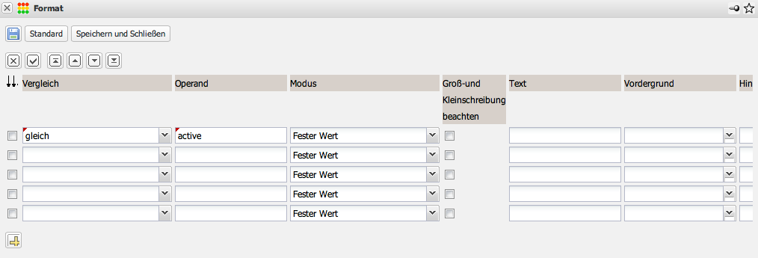
Aus der Farbpalette kann die gewünschte Farbe ...
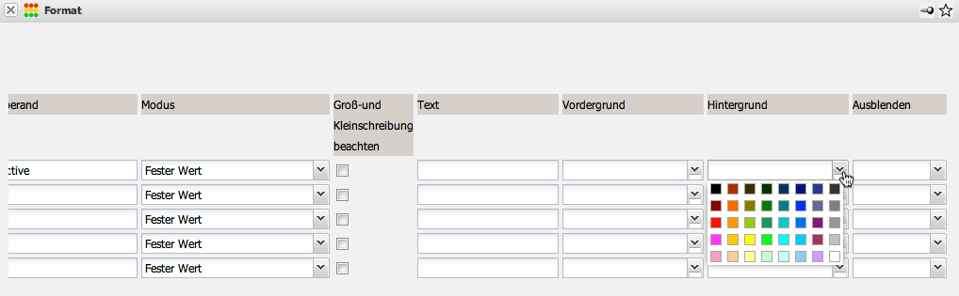
... ausgewählt ...
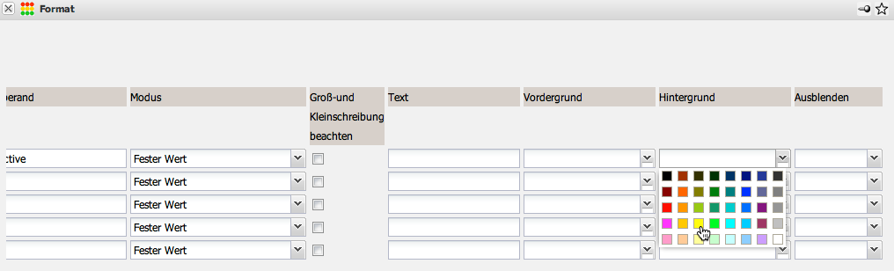
... und zugeordnet werden (hier für aktiv und passiv).
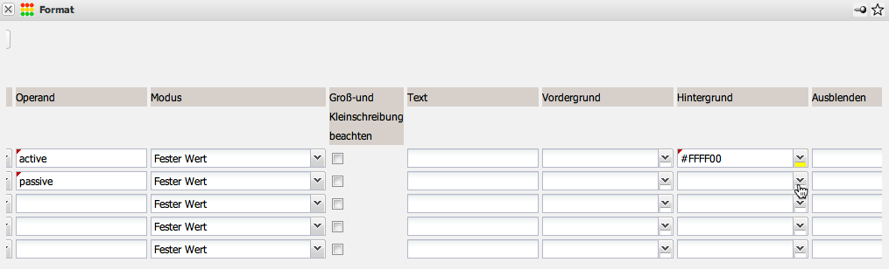
Alle Statusinformationen die den Wert “Live” beinhalten werden mit grüner Hintergrundfarbe umgesetzt (also alle Projekte die beendet sind).
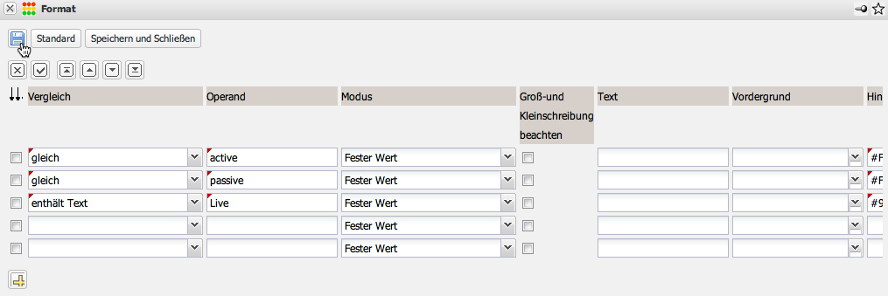
Nach Speichern und Schliessen des Dialoges kann mit Hilfe der Aktion “Vorschau anzeigen” der ...
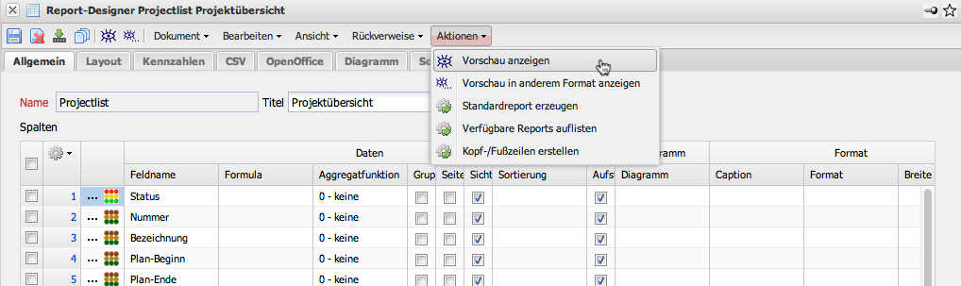
... Report ausgeführt werden.
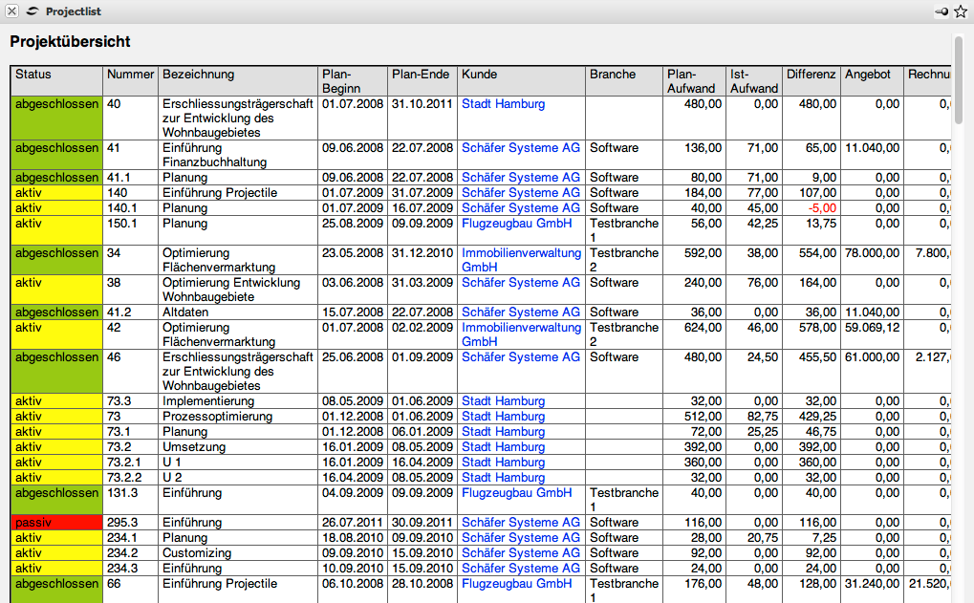
Anschließend werden in den Report noch einige Felder umsortiert und mit Hilfe der Formel-Funktionalität eine Formel definiert. Die neue Spalte 13 soll das Ergebnis (Restwert) aus der Differenz vom Angebotswert und den Rechnungsbetrag sein und summiert werden.
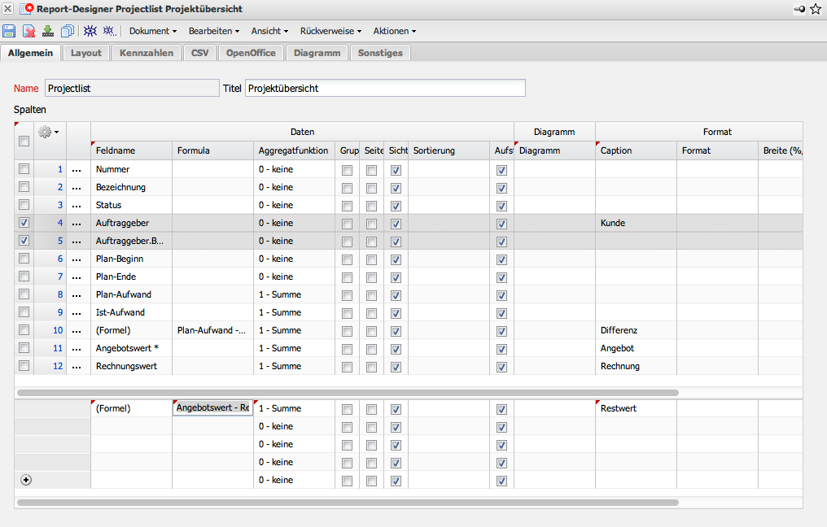
Die beiden Zwischenergebnisse (Spalte11 und 12) sollen nicht im Report aufgelistet werden; deshalb können bei diesen Werten die Checkboxen “Sichtbar” auf Falsch gesetzt werden (nicht markiert).
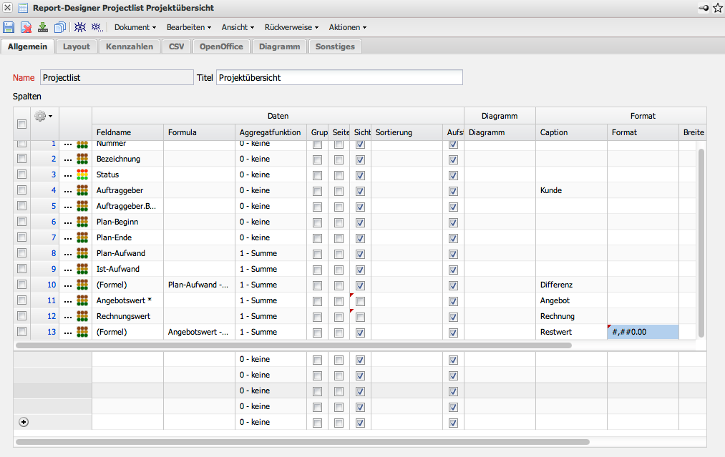
In der Spalte Zahlenformat kann ein Format für alle Zahlenwerte erzwungen werden. Im Beispiel erzwingt die Notation #,##0.00 den Tausendertrenner und zwei Nachkommastellen.
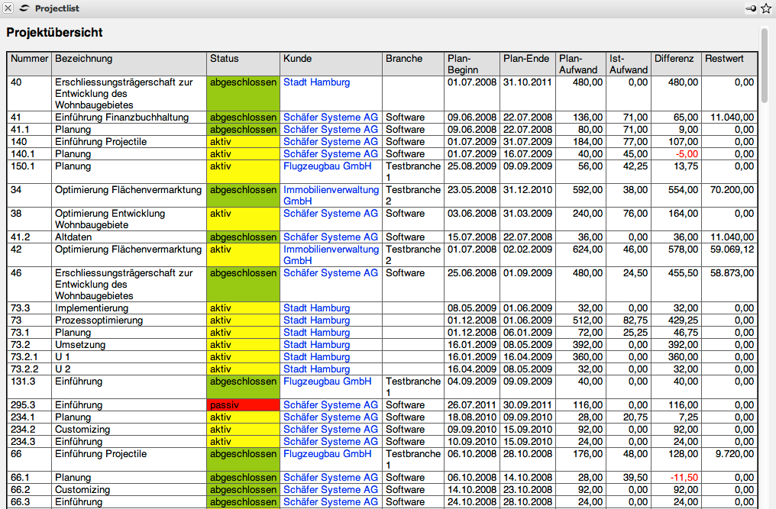
Dabei werden die Tausendertrenner und Dezimalzeichen nur für die Installation gesetzt und sind noch abhängig von der Benutzersprache. Bei einer Installation mit deutschen Spracheinstellungen wird also dann als Tausendertrenner der Punkt und als Dezimalzeichen das Komma verwendet, auch wenn die Benutzersprache englisch ist.
Weitere Beispiele für Formatierungen:
Zahlenformat | Wert | Umsetzung
#,##0.0000 | 1234,567 | 1.234,5670
#,##0.000 | 1234,567 | 1.234,567
#,##0.00 | 1234,567 | 1.234,57
#,##0.0 | 1234,567 | 1.234,6
#,##0 | 1234,567 | 1.235
###0 | 1234,567 | 1235
0.00% | 0,234 | 23,40%
...Fortsetzung

